Slovenský film KOZA premietne prestížny festival v Toronte

Slovenský film KOZA o ceste bývalého olympijského boxera za jeho poslednou prehrou premietnu na jednom
z najdôležitejších filmových podujatí sveta – na Medzinárodnom filmovom festivale Toronto. Hraný debut režiséra Ivana Ostrochovského, ktorý sa do slovenských kín dostane už 10. septembra 2015, mal svetovú premiéru na slávnom Berlinale a uviedli ho už na 18 zahraničných festivaloch, odkiaľ si odniesol 11 medzinárodných ocenení. Ako jediný slovenský film sa teraz dostal do torontského výberu 56 snímok v sekcii Súčasná svetová kinematografia.

„Výberu prestížneho severoamerického festivalu v Toronte sa samozrejme veľmi tešíme. Je to pre náš film dôležitá brána do tohto teritória. Ale tešíme sa aj z toho, že sa na festivale osobne zúčastní aj Peter "Koza" Baláž, bude to pre neho určite veľký zážitok. Sme zvedaví, ako torontské publikum zareaguje na príbeh športovca, ktorý kedysi reprezentoval svoju krajinu vo svete a dnes žije na okraji spoločnosti," povedal režisér Ivan Ostrochovský, ktorý do Toronta pocestuje uviesť film aj spolu s producentom Marekom Urbanom a scenáristom Marekom Leščákom.

Slovensko-český boxerský film zobrazuje príbeh Petra Baláža, prezývaného Koza. Pred dvadsiatimi rokmi reprezentoval Slovensko na olympiáde v Atlante, dnes žije so svojou ženou a dieťaťom na hranici chudoby. A tak sa po rokoch bez tréningov rozhodne starnúci olympijský boxer na invalidnom dôchodku za vidinou zárobku vyraziť na cestu za svojou poslednou prehrou. So svojim manažérom Zvonkom sa vydávajú na “turné” naprieč Európou,
v ktorom nejde o víťazstvá, ale o to, koľko úderov dokáže Koza zvládnuť. V úlohe Kozovho trénera sa predstaví
bronzový medailista z olympijských hier v Moskve Ján Franek.
„Vďaka mimoriadnym výkonom nehercov a zmazávaniu hraníc medzi dokumentom a fikciou, je KOZA silnou a naliehavou výzvou pre koncept autenticity v dnešnej kinematografii,“ napísal MFF Toronto o filme.

Snímka počas pol roka od svetovej premiéry získala už medzinárodné ocenenia z festivalov v Litve, Nemecku, Portugalsku, Brazílii, Chorvátsku či Srbsku. Po účasti v Toronte, ktorého jubilejný 40. ročník sa uskutoční od 10. do 20. septembra 2015, bude mať film na konte uvedenia na piatich kontinentoch sveta.

K slovenským divákom sa KOZA dostane v rámci najväčšej putovnej prehliadke filmov na Slovensku PROJEKT-u 100, ktorú prináša Asociácia slovenských filmových klubov.

OFICIÁLNY KINOTRAILER K FILMU KOZA
https://www.youtube.com/watch?v=qDvoagzl_VA
https://vimeo.com/136594683

Zverejnené na stránke Medzinárodného filmového festivalu Toronto http://tiff.net/festivals/festival15/contemporaryworldcinema/koza

Zverejnené na stránke indiewire.com
http://www.indiewire.com/article/toronto-international-film-festival-unveils-world-cinema-slate-includes-new-films-from-athina-rachel-tsangari-sion-sono-and-anne-sewitsky-20150818

OFICIÁLNY PLAGÁT K FILMU KOZA

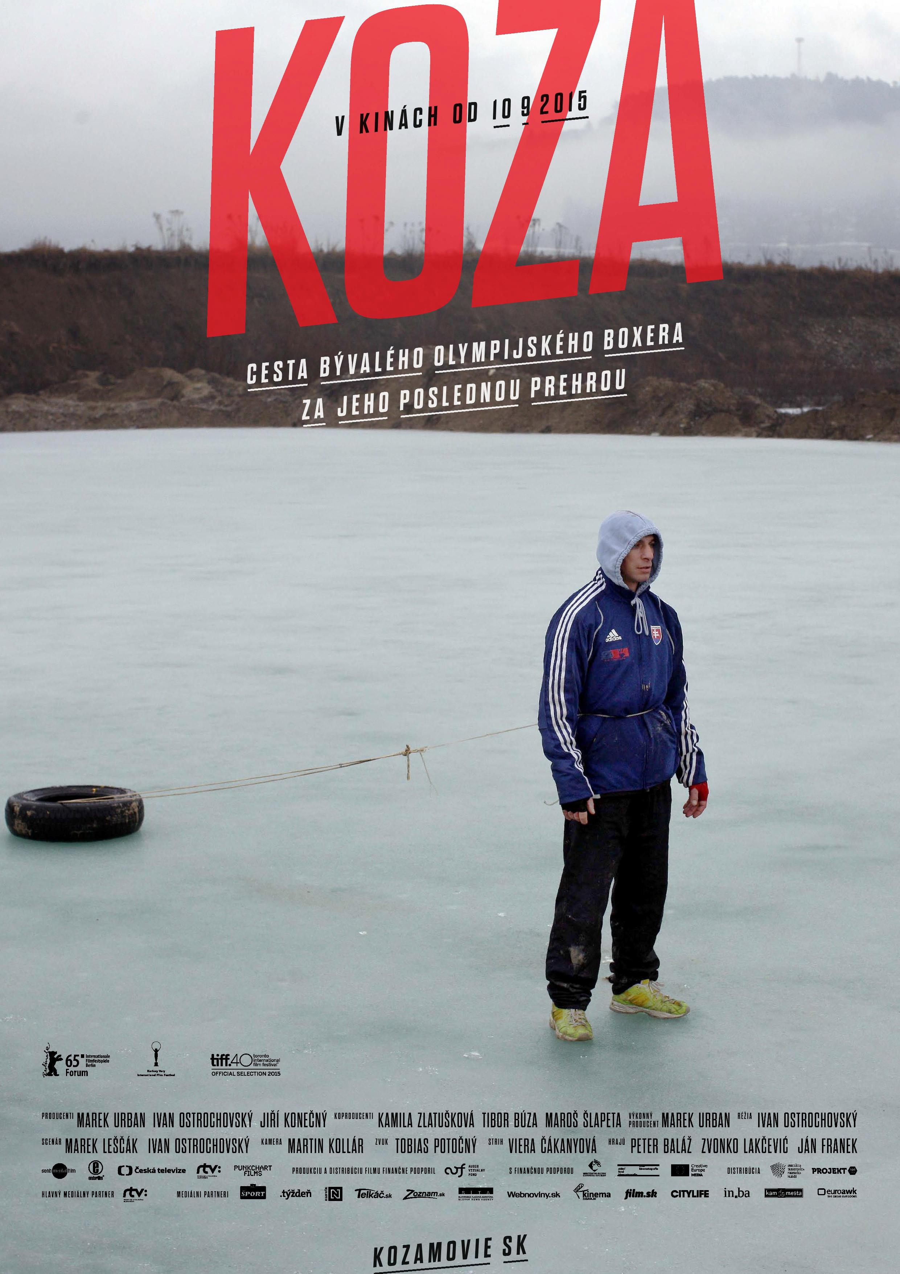

© 2015

Realizáciu filmu finančne podporili Audiovizuálny fond, Ministerstvo kultúry Slovenskej republiky, Státní fond kinematografie a MEDIA Programme.

www.kozamovie.sk https://www.facebook.com/kozafilm

